Таблица № 1
№ | Адрес объекта | Наименование объекта | Фотоизображение объекта
1 | ул. 9 Мая, 14а | Автомобиль марки ВАЗ 2104,государственный регистрационный знак Н822НТ42,  Цвет Серый | 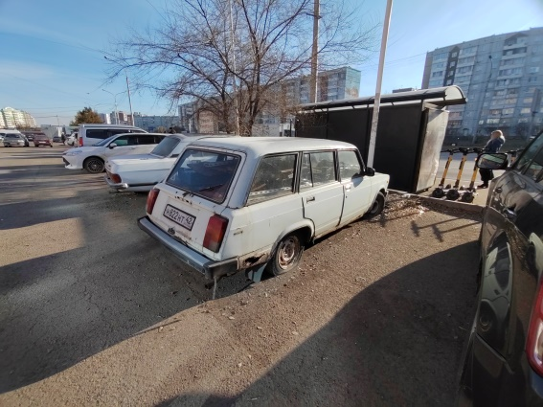
2 | ул. 9 Мая, 14а | Автомобиль марки ВАЗ 2104,государственный регистрационный знак О565АУ24,  Цвет белый | 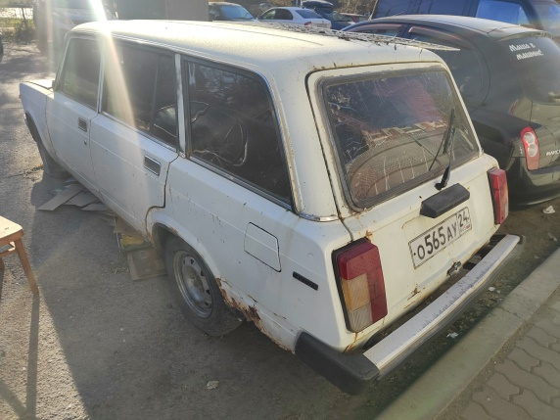
3 | ул. 9 Мая, 24 | Автомобиль марки Rover 623,государственный регистрационный знак С677РВ124,  Цвет черный | 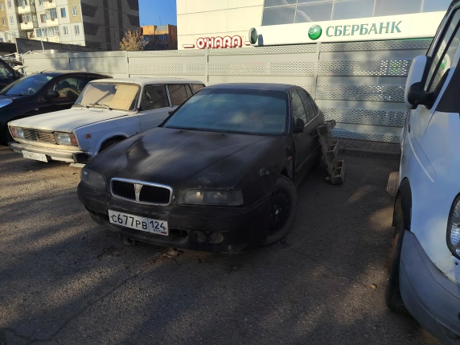
4 | ул. 9 Мая, 24 | Автомобиль марки Ford Escort,государственный регистрационный знак С794ОТ24,  Цвет красный | 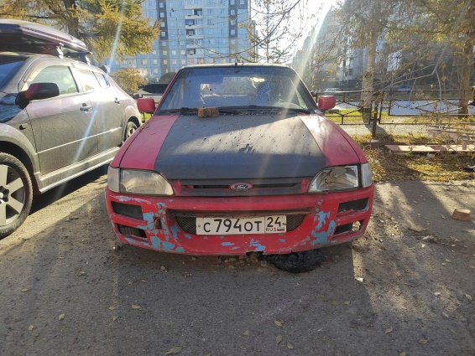
5 | Ул. Белинского, 1 «Д» | Автомобиль марки Alfa Romeo 75 ,государственный регистрационный знак отсутствует,  Цвет красный | 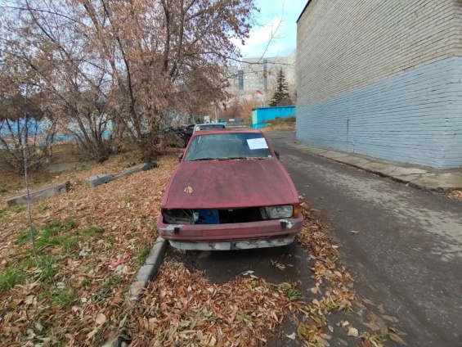
6 | Ул. Взлетная, 30 | Автомобиль марки Toyota Corona,государственный регистрационный знак отсутствует,  Цвет белый | 